**Инструкция для преподавателя: наполнение учебного курса контентом в СДО Moodle**

Настоящая инструкция предназначена для преподавателей ГБПОУ РО «РСК» и содержит практическое руководство по наполнению учебных курсов контентом в системе дистанционного обучения на платформе Moodle, доступной по адресу: сдо.рндск.рф.

Платформа Moodle предоставляет широкий спектр инструментов для создания, структурирования и управления учебным контентом. Преподаватель может не только размещать материалы, но и организовывать интерактивное взаимодействие, контролировать выполнение заданий и отслеживать прогресс обучающихся.

Основные возможности Moodle для наполнения курса:

Структурирование курса по секциям — Курс можно разделить на логические блоки -секции, соответствующие неделям, темам, модулям или занятиям. Каждая секция может содержать заголовок, описание и произвольный набор учебных ресурсов и активностей.

Добавление учебных ресурсов:

* Текстовые страницы и книги;
* Файлы (PDF, DOC, PPT, видео, аудио и др.);
* Ссылки на внешние ресурсы;
* Интерактивные презентации и мультимедийные материалы.

Организация учебных активностей:

* Задания — с возможностью загрузки работ студентами и выставления оценок с комментариями;
* Тесты — с автоматической или ручной проверкой, настройкой попыток и таймеров;
* Форумы — для обсуждения тем, вопросов и совместной работы;
* Опросы и анкеты — для сбора обратной связи и рефлексии;
* Глоссарии, вики, базы данных — для совместного создания знаний.

Управление оценками и отчётностью:

* Выставлять и корректировать оценки вручную или автоматически (в зависимости от типа задания);
* Просматривать статистику по каждому студенту и по группе в целом;
* Экспортировать отчёты в Excel или PDF для архивации и анализа.

Настройка условий доступа и ограничений:

* Вы можете гибко управлять видимостью материалов и заданий — например, открывать доступ к следующему модулю только после выполнения предыдущего задания или по установленной дате.

Рекомендации перед началом работы:

* Определите структуру курса (по неделям, темам или занятиям).
* Подготовьте материалы заранее: тексты, презентации, видео, задания.
* Продумайте логику прохождения — что студент должен сделать сначала, что потом.
* Используйте описания и инструкции — они помогают студентам понимать, что и как делать.

**Важно!**

Для внесения любых изменений в курс необходимо включить режим редактирования (кнопка в правом верхнем углу страницы курса). После завершения работы рекомендуется режим отключить — это обеспечит стабильность курса для обучающихся.

1. **Режим Редактирования и элементы курса**

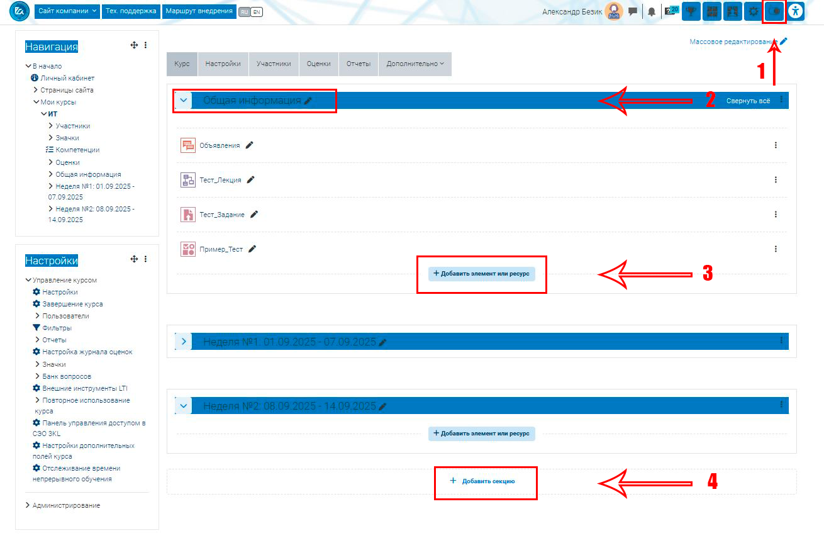

1.1 Вход в режим редактирования:

Активируйте кнопку «Включить редактирование» — только так вы сможете добавлять, изменять или удалять материалы и настройки курса.

1.2 Секция:

Структурный блок курса — используется для группировки материалов по темам, неделям или занятиям. Помогает студентам ориентироваться в программе.

1.3 Создание Элемента:

Добавление учебного контента (файлов, заданий, тестов, форумов и др.) внутрь выбранной секции. Это «кирпичики» вашего курса — от лекций до домашней работы.

1.4 Создание Секции:

Добавление новой структурной единицы в курс — например, для новой темы или недели. Позволяет логично организовать материал и управлять его последовательностью.

После нажатия кнопки «Добавить элемент или ресурс» откроется выпадающий список, содержащий полный перечень доступных учебных ресурсов и интерактивных активностей. Для эффективного и сбалансированного наполнения курса на базовом уровне рекомендуется использовать следующие ключевые элементы:

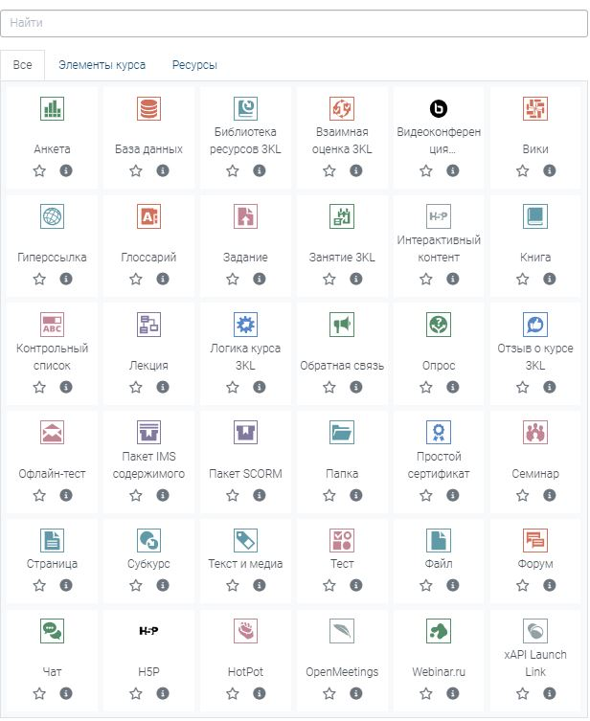

* Лекция — для структурированной подачи теоретического материала с возможностью разбиения на страницы и встраивания мультимедиа;
* Задание — для организации самостоятельной работы: студенты загружают выполненные работы, а преподаватель — оценивает и даёт обратную связь;
* Тест — для оперативного контроля знаний с гибкими настройками (тип вопросов, количество попыток, таймер, автоматическая проверка);
* Папка — для компактного размещения группы файлов по теме (например, методички, шаблоны, дополнительные материалы);
* Файл — для публикации отдельных документов, презентаций, схем, аудио- или видеоматериалов.

**Элемент «Лекция»**

Элемент курса «Лекция» позволяет преподавателю располагать контент и/или практические задания в интересной и гибкой форме. Преподаватель может использовать линейную схему лекции, состоящую из ряда обучающих страниц или создать сложную схему, которая содержит различные пути или варианты для учащегося. В любом случае для увеличения активного взаимодействия и контроля понимания. В зависимости от выбранного студентом ответа и стратегии, разработанной преподавателем, студенты могут перейти на другую страницу, возвратиться на предыдущую страницу или быть перенаправленными совершенно по другому пути.

Лекции могут быть использованы

* Для самостоятельного изучения новой темы;
* Для сценариев или упражнений по моделированию/принятию решений;
* Для различающегося контроля, с разными наборами вопросов в зависимости от ответов на первые вопросы.

**Вводим** название **главы** по дисциплине и **краткое описание**.

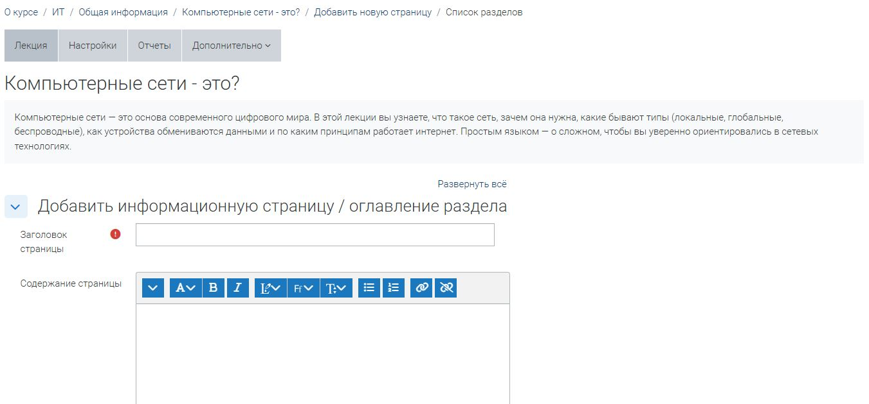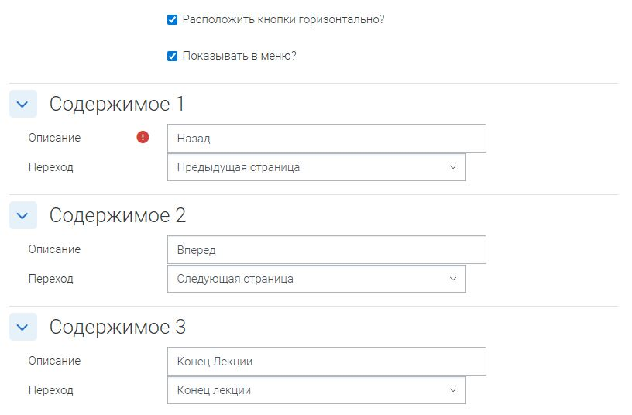

При создании **учебного модуля** мы имеет возможность настраивать функции под нужны каждого формата обучения, в которые включаются **Лекции**, **Тесты**, **Задания**, **Папки и т.д**. В каждом элементе будут указаны ключевые настройки для каждого формата.

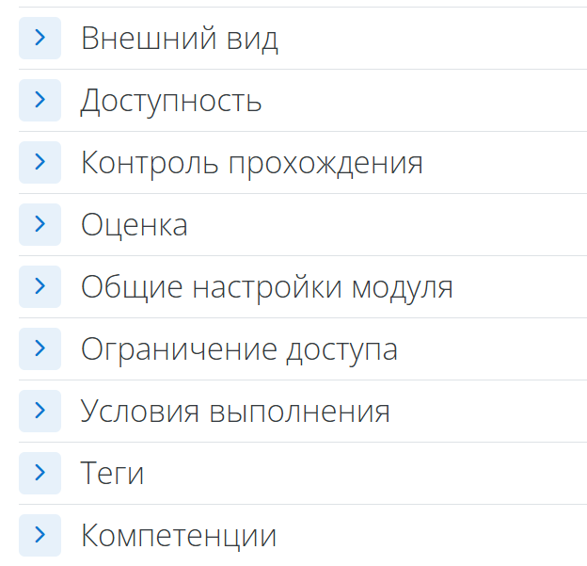

Ключевыми являются **Доступность** и **Контроль** **прохождения**

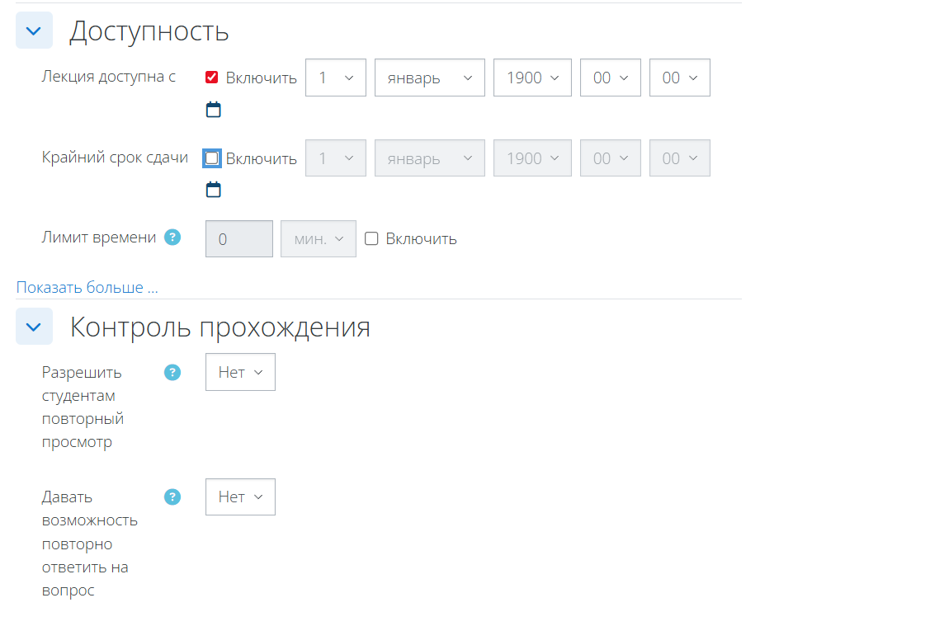

В графе **доступность** указывается **время**, с которого доступен **просмотр** **Лекции**.

В графе **Контроль** **прохождение** – возможность **повторного** **просмотра** студентами **Лекции**.

**Элемент «Папка»**

Модуль «Папка» позволяет преподавателю отображать несколько смежных файлов в одной папке, уменьшая прокрутку на странице курса. Папка может быть загружена в ZIP-архиве и распакована для отображения; также можно создать пустую папку и загрузить в нее файлы.

Папка может быть использована для:

* Серии файлов по одной теме, например, для отображения набора прошлых экзаменационных работ в формате PDF или набора файлов изображений для использования в студенческих проектах.
* Обеспечения общего пространства на странице курса для загрузок материалов преподавателями (папка скрыта от студентов и только преподаватели могут ее видеть)

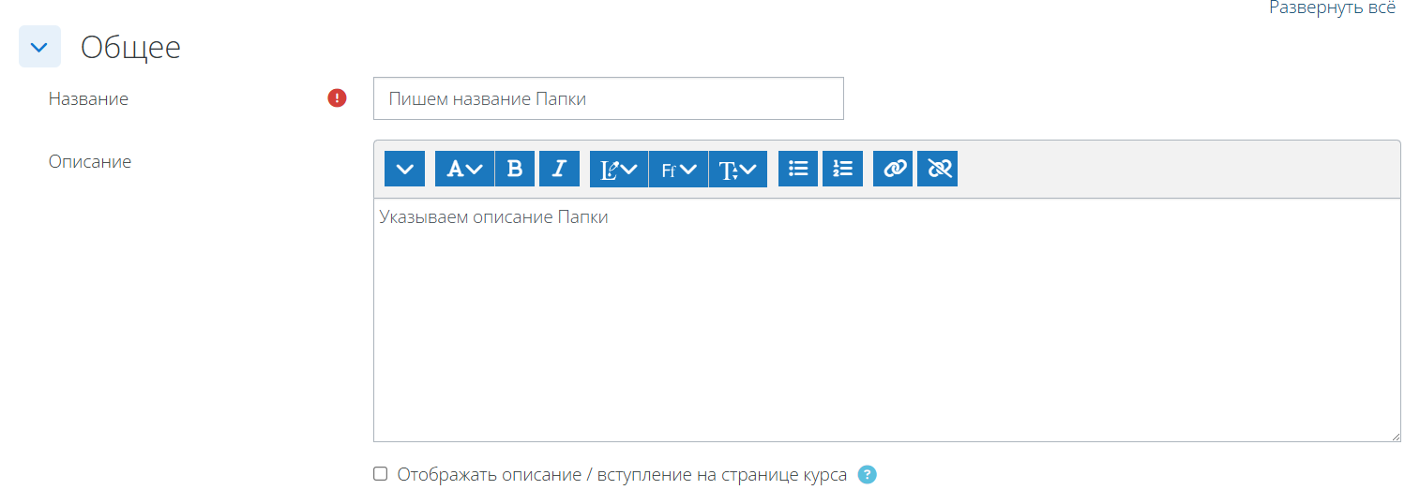

Ключевыми настройками данного элемента будут являться

**Содержимое** и **Ограничение доступа**

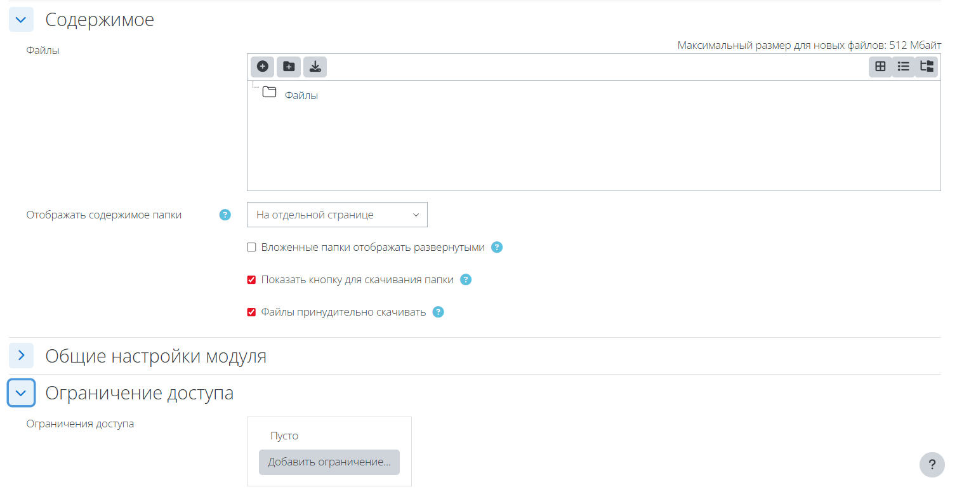

В графе **Содержимое** мы имеем возможность создавать **Папки** по **Темам** и добавлять в каждую отдельную **Папку** свои **Файлы**, тем самым создавая **Иерархию** не допуская путаницы.

Как это выглядит?

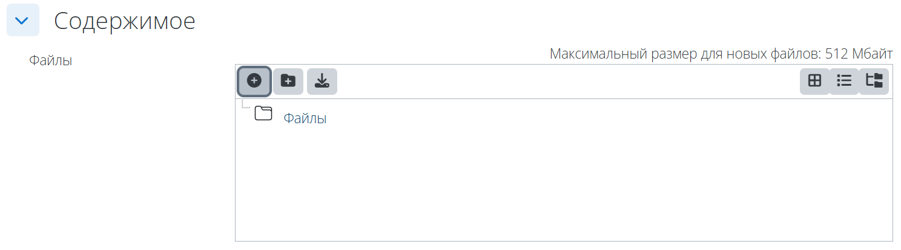

* Нажимая на ­мы добавляем свои файлы разных форматов(PDF, WORD и т.д.)
* Нажимая на  мы создаём отдельную папку по темам

**Элемент «Тест»**

Элемент курса «**Тест**» позволяет преподавателю создавать тесты, состоящие из вопросов разных типов: **Множественный выбор, Верно/неверно, На соответствие, Короткий ответ, Числовой и т.д.**

Можно создать тест с несколькими попытками, с перемешивающимися вопросами или случайными вопросами, выбирающимися из банка вопросов. Может быть задано ограничение времени.

Каждая попытка оценивается автоматически, за исключением вопросов Эссе, и оценка записывается в журнал оценок.

Можно выбрать, будут ли подсказки, отзыв и правильные ответы и когда они будут показаны студентам.

Тесты могут быть использованы

* В экзаменах курса
* Как мини-тесты для прочитанных заданий или в конце темы
* В итоговом экзамене, используя вопросы из промежуточных экзаменов
* Для обеспечения немедленного отзыва о работе
* Для самооценки

Создаём элемент «Тест». Вводим ему название и по желанию в поле «Вступление» —краткое описание.

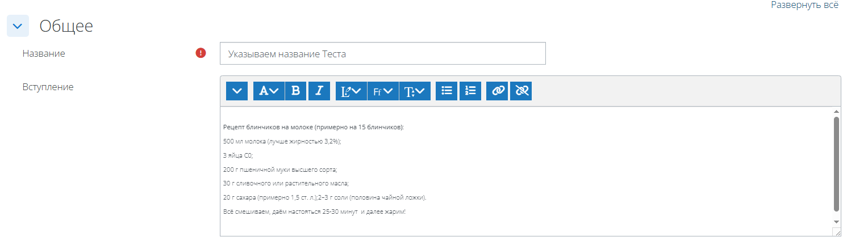

Ключевыми настройками в данном **Элементе** будут являться – **Сроки**, **Оценка**, и **Настройки Просмотра**.

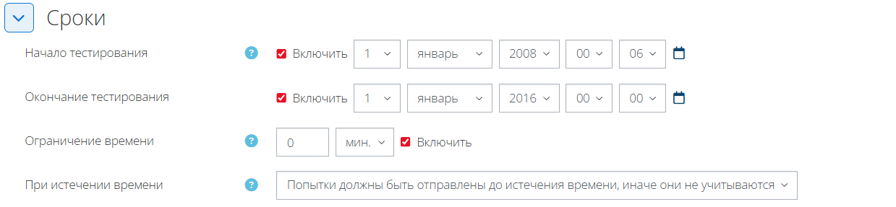  
В настройках **Сроки** мы можем задавать **время начала\окончания тестирование** и так же **время**, которое **выделяется на попытку**.

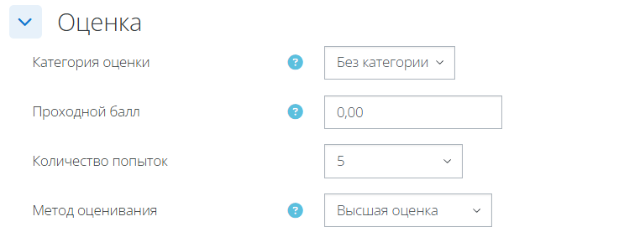

В настройке **Оценка** мы можем менять параметры **оценивания студентов**

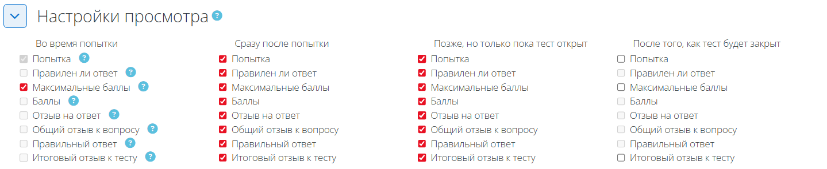

В настройке **Настройки Просмотра** мы можем изменять **параметры просмотра баллов, попыток, правильных ответов** и т.д.

После заполнения настроек нажимаем на **Сохранить и показать** и переходим в **Вопросы.**

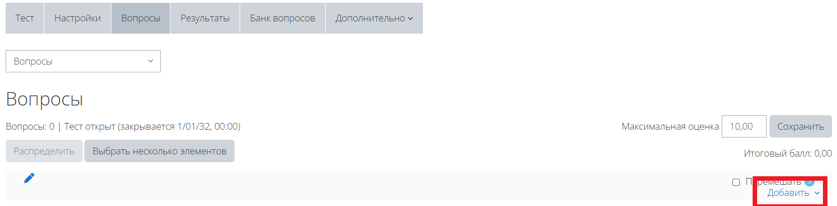

И нажимаем кнопку **«Добавить»** и выбираем **Новый вопрос**

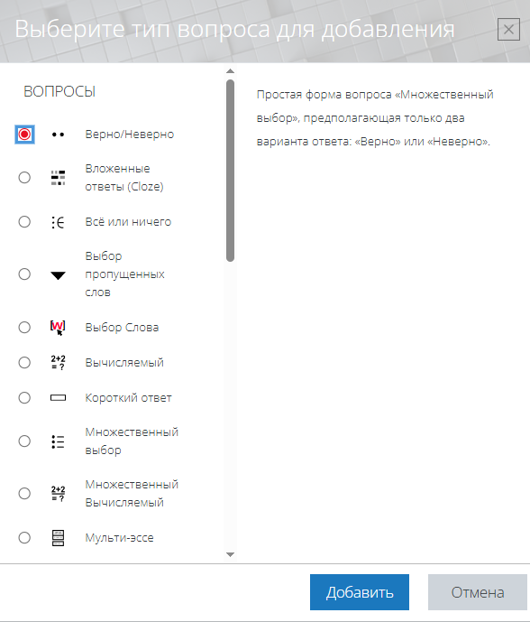

При **Добавлении вопроса** можно выбрать **формат ответа**

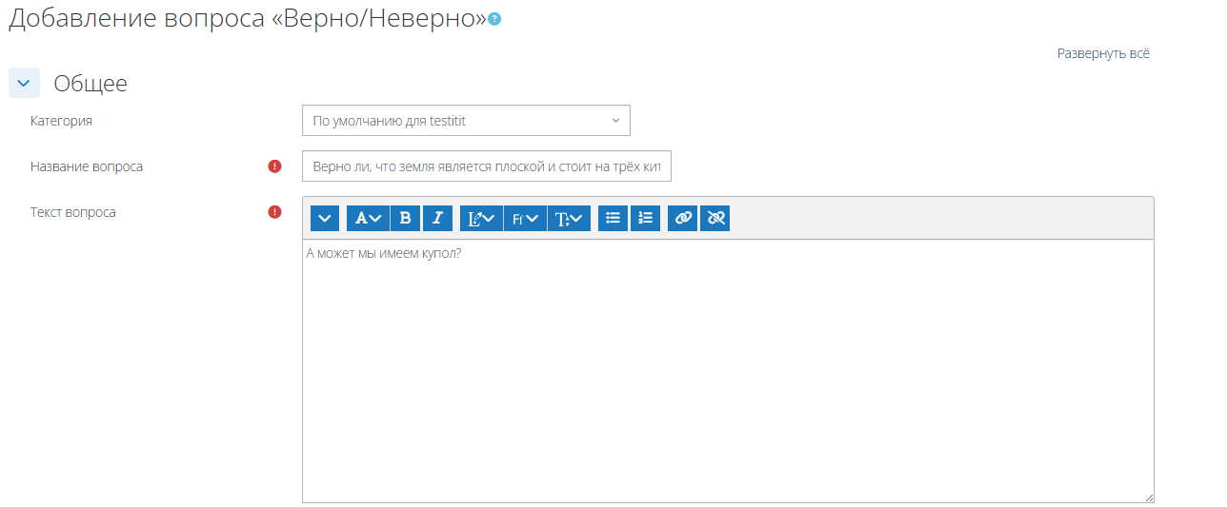

Настройки формата ответа – Верно\Неверно

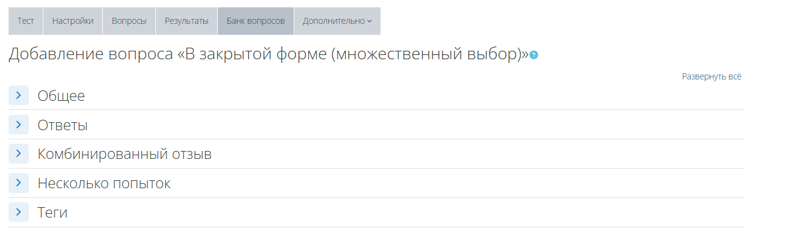

Настройки формата ответа – Множественный выбор

После того, как был сформирован **Банк Вопросов** мы нажимаем **кнопку Сохранить** и попадаем на главную страницу с **Тестом.**

Общий вид **Страницы Курса** от лица **Студента** после создания **Теста** будет **выглядеть** следующим образом:

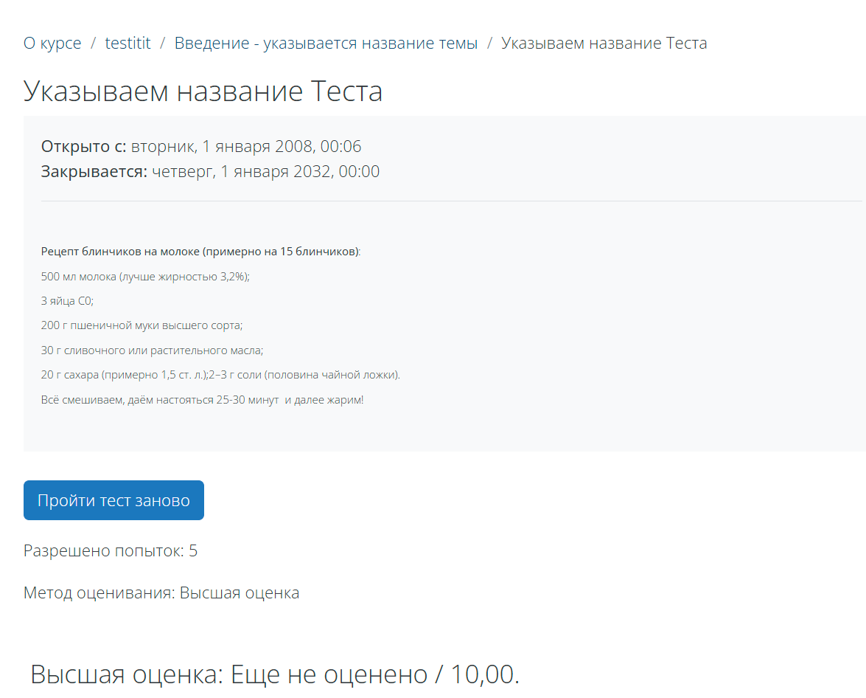

**Элемент «Задание»**

Учебный элемент «Задание» позволяет преподавателям добавлять коммуникативные задания, собирать студенческие работы, оценивать их и предоставлять отзывы.

Студенты могут отправлять любой цифровой контент (файлы), такие как документы Word, электронные таблицы, изображения, аудио- или видеофайлы. Альтернативно или дополнительно преподаватель может потребовать от студента вводить свой ответ непосредственно в текстовом редакторе. «Задание» может быть использоваться и для ответов вне сайта, которые выполняются в автономном режиме (например, при создании предметов искусства) и не требовать представления в цифровом виде.

При оценивании задания преподаватель может оставлять отзывы в виде комментариев, загружать файл с исправленным ответом студента или аудио-отзыв. Ответы могут быть оценены баллами, пользовательской шкалой оценивания или «продвинутыми» методами, такими как рубрики. Итоговая оценка заносится в Журнал оценок.

В данном **элементе** ключевыми настройками будут являться**: Общее, Доступность, Типы представления ответов** и **Оценка:**

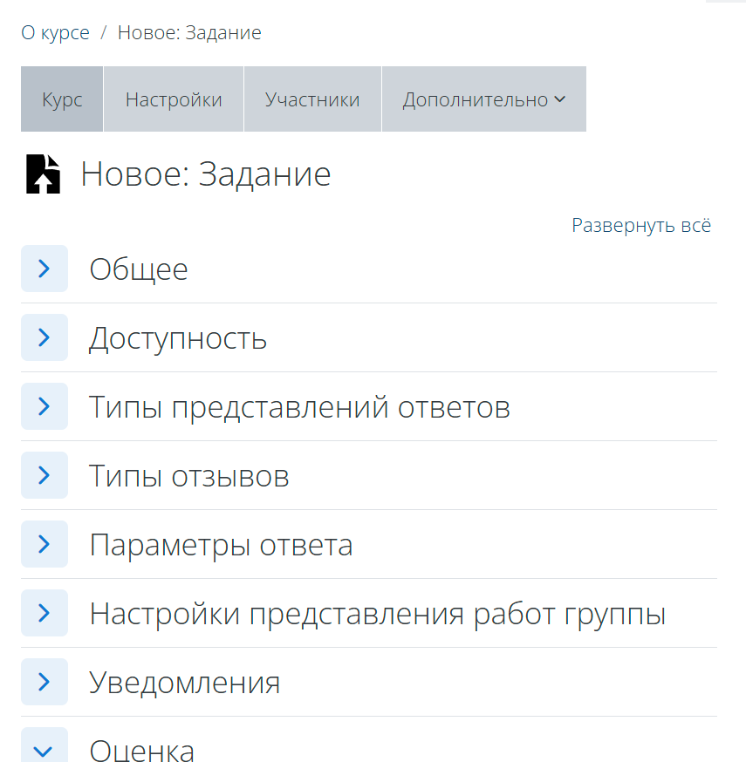

В разделе «Общее» мы задаём **название, описание, добавляем инструкцию** к заданию и прикрепляем **дополнительные файлы:**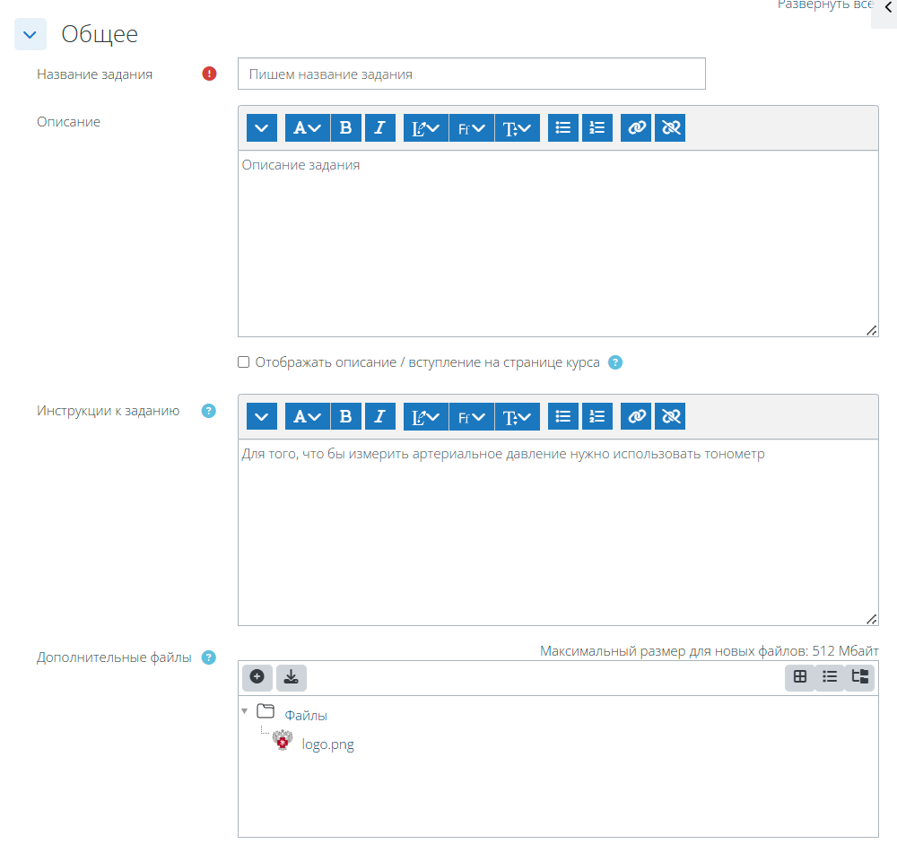

В разделе *Доступность* мы устанавливаем время выполнения задания:

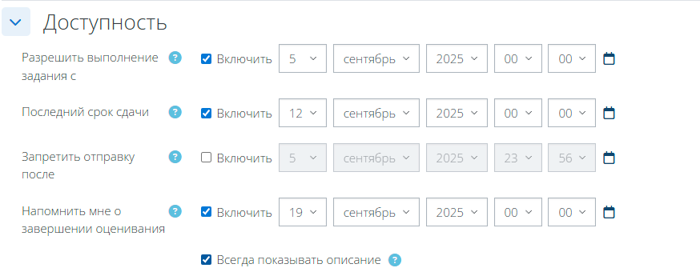

В разделе Типы представления ответов мы выбираем формат предоставления ответов – Текстовый или Файловый, так же выбираем размер файла и его допустимый формат.

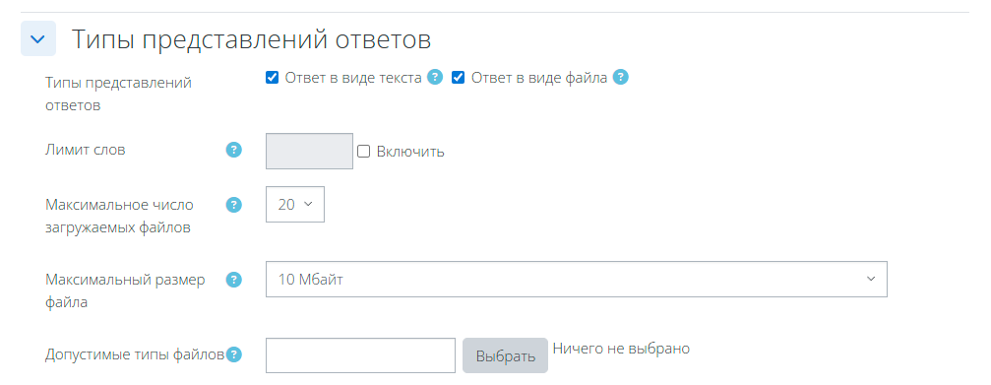

В разделе оценки мы выбираем тип оценивания работ студентов:

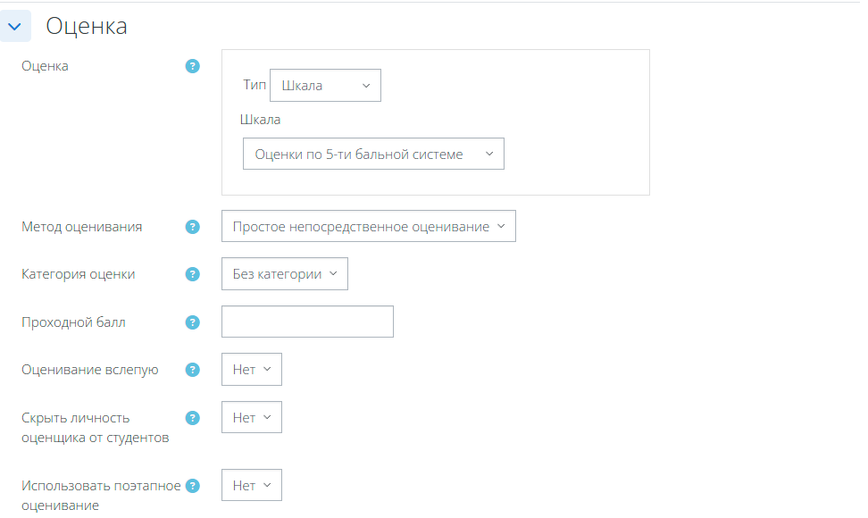

Общий вид ответа на задание со стороны студента будет выглядеть:

